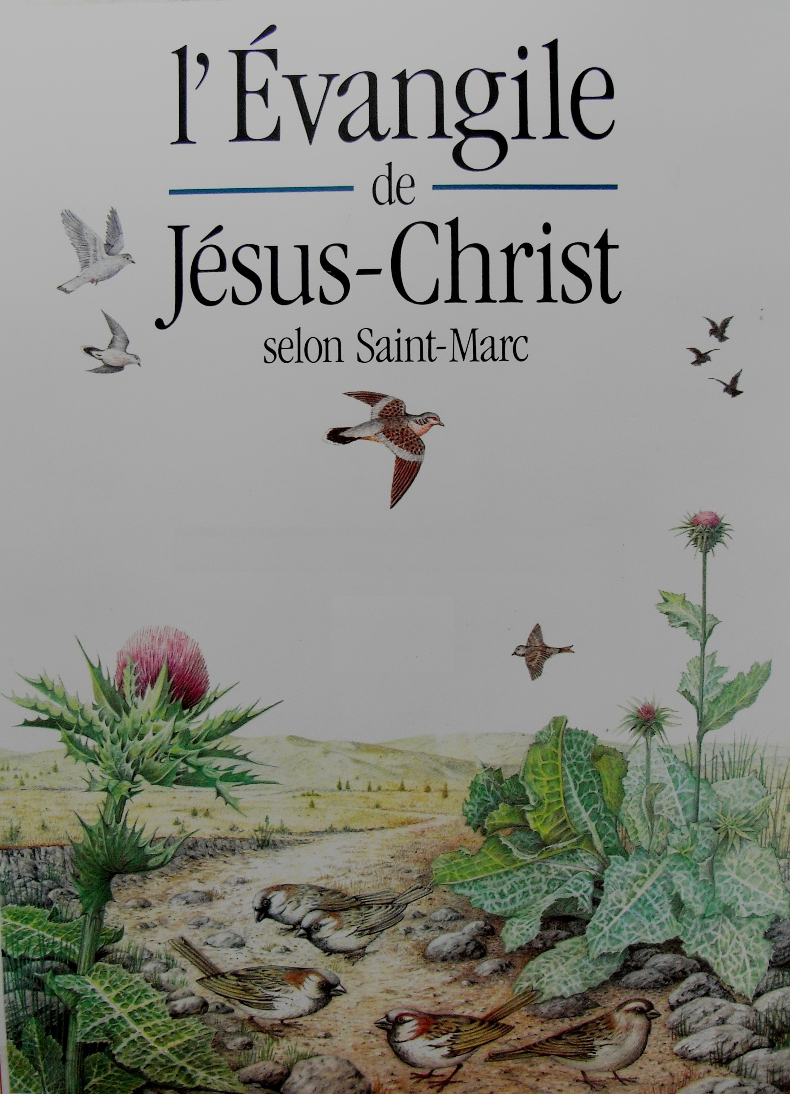
GOÛTONS LA PAROLE
SAINT MARC 1,16-20
Lundi 21 septembre 2009

Se placer derrière Jésus. Il est le guide. Il nous protège et passe en premier.
L’appel se fait en plein cœur de leur vie ordinaire de travail, dans leur milieu
de vie de chaque jour.
Cet appel demande une rupture : laisser filets, père et ouvriers. Souvent Dieu
nous emmène là où nous ne pensions pas ou ne voulions pas aller. Je pense
aux disciples, à Champagnat, à ma propre vie. Ce sont des ruptures qui
donnent le bonheur.
La simplicité et la confiance des disciples qui suivent Jésus. Ils répondent « oui ». Ils ne donnent pas
leur oui sans interrogation. Cela me touche qu’il m’ait mené où je suis : Taizé, La Valla, il y a la possibilité d’être appelé et de répondre tout de suite.
C’est un risque dans une relation de confiance. Ils engagent toute leur vie. Le « Aussitôt » me laisse rêveur.
Jésus nous voit ; il nous appelle à le suivre. A quel « aussitôt » pourrais-je répondre ?
Ce qui me touche, c’est cette capacité de Jésus à trouver les bons. Ce sont eux qu’il voit. Ils ne se posent pas de questions. Si les choses étaient si évidentes ! On ne se poserait pas de questions et on laisserait tout tomber. Cela arrive dans le texte au bon moment. Les 4 disciples ont senti le moment.
« Devenez pêcheurs d’hommes ». Il n’a rien voulu imposer. Il a fait une promesse. Les apôtres ont le choix. Dieu est venu dans le relationnel. Il n’a pas voulu être au-dessus d’eux. C’est un Dieu qui n’impose pas de loi. Il y a deux chemins : la vie ou la mort. Dieu est venu dans la simplicité et la tendresse. Il fait une promesse et on se lance dans la confiance.
Jésus, c’est le premier. Je lui consacre beaucoup de temps. Je le suis. Les disciples ont laissé leurs filets et suivi Jésus en toute confiance.
Jésus, il est très fort. Il vient à un moment pas évident, dans leur travail, pour les recruter. Par une simple promesse il les convainc. Je trouve cela impressionnant. Faire le choix sur une simple promesse ! Jésus est sûr d’avoir des disciples convaincus.
Suivre et accompagner. Si j’accompagne, il y a un risque ; s’il n’y a pas de risque il n’y a pas de possibilité d’avancer. Je dois prendre des risques et abandonner des choses. Suivre : je peux prendre ce chemin… On n’est pas tous contraints de prendre le même chemin.
Lâcher prise : c’est plus facile de contrôler que de se laisser guider. Pas d’appel sans rupture. J’ai bien aimer : on peut s’écarter du chemin mais on est alors appelé à se remettre derrière lui, c’est une assurance. J’ai pris le contrôle – ça n’a pas marché – donc laisse-toi conduire.
Suivre et accompagner. « Compagnon ». Je n’avais pas perçu ce compagnonnage, se retrouver compagnon dans le Christ. Nous sommes en plein dedans, tous en communauté autour du Christ.
Il parlait de recruter (comme une équipe de foot). Ils suivent. Quand on m’a fait la proposition à La Valla, si j’avais commencé à trop réfléchir … Je n’ai pas réfléchi mais j’en ai parlé. Je suis derrière Lui. Je suis content qu’il soit devant.
Rencontrer des jeunes ; former une équipe ; et on gagne tous. Ce n’est pas le cas dans les sports !
Voir et regarder. Jésus et le jeune homme riche : Jésus le regarde et l’aime. « Laisse-toi regarder par le Christ ». Pour croire en Dieu, il faut être vu. Simon et André sont en train de travailler. Ils voient le regard de Jésus (contempler). Jésus passe aussi le long de ma vie.
L’histoire des salariés m’a interpellée. Suivre Jésus n’est pas que croire à une vie de labeur. Histoire des fourmis…On est appelé à autre chose. Regarde les oiseaux … Partir derrière Jésus ; le suivre autrement que dans la vie quotidienne. Cela s’adresse à la liberté humaine.
C’est frappant le regard qui pénètre jusqu’au cœur. Il me regarde et regarde chacun pour nous engager et pour que nous soyons des éveilleurs d’humanité, et voir ce qu’il y a de meilleur dans chacun.
Les poissons de la 1ère rencontre de caté : faire grandir en humanité chaque jeune et les conduire librement vers Jésus. Le centre c’est l’homme et la relation aux autres. Jésus est transformé par la présence des disciples, par sa relation avec eux et la relation entre eux. Il prend du temps avec eux, il chemine, partage. C’est toute une vie ensemble. C’est le sens de notre vie ici. Je me laisse prendre par Jésus, il m’a conduit, il nous a conduit sur un chemin de bonheur, de plénitude.

